ПРИПРЕМА ЗА УГЛЕДНИ ЧАС

НАСТАВНИК | МАРИНА БОГИЋЕВИЋ
ДАТУМ | 29.10.2019.
РАЗРЕД И ОДЕЉЕЊЕ | VI₂
НАСТАВНИ ПРЕДМЕТ | ТЕХНИКА И ТЕХНОЛОГИЈА
НАСТАВНА ТЕМА | Техничка и дигитална писменост
НАСТАВНА ЈЕДИНИЦА | Приказ грађевинских објеката и техничко цртање у грађевинарству: Размера, котирање, симболи и ознаке у гређевинарству
НАСТАВНИ ЦИЉ И ЗАДАЦИ | – Упознати карактеристике и специфичности грађевинског техничког цртања и основне грађевинске симболе.  – Научити ученике да читају и користе једноставније грађевинске цртеже, тј. да комуницирају на језику технике: документацију за изградњу, адаптацију и уређење стана, одговарајуће проспекте...
ТИП НАСТАВНОГ ЧАСА | oбрада
НАСТАВНИ ОБЛИЦИ | фронтални, индивидуални
НАСТАВНЕ МЕТОДЕ | вербална, демонстративна, метода графичких радова
НАСТАВНА СРЕДСТВА | дигитални садржаји, уџбеник, радна свеска, прибор за цртање, прибор за практичан рад
КЉУЧНИ ПОЈМОВИ | скица, ортогонална пројекција, перспектива, размера, котирање, симболи
ИСХОДИ: | Ученик:  – скицира просторни изглед грађевинског објекта;  – чита и црта технички цртеж уважавајући фазе изградње грађевинског објекта уз примену одговарајућих правила и симбола.
КОРЕЛАЦИЈА | Математика, Информатика и рачунарство, Ликовна култура, Домаћинство
ТОК ЧАСА:
- Уводни део часа (10 мин)
– Путем разговора са ученицима, обнављам градиво стечено на прошлом часу:
1. Које су то фазе изградње једног грађевинског објекта?
2. Шта приказују: идејни, главни и извођачки пројекти?
3. Шта је то скица?
4. Објасни правоугаону (ортогоналну) пројекцију.

- Главни део часа (70 мин)
– На почетку часа упознајем ученике са основним прибором за грађевинско техничко цртање, као и са његовом правилном употребом.
– Истичем важност и значај уредног и тачног грађевинског цртежа урађеног по свим правилима техничког цртања.
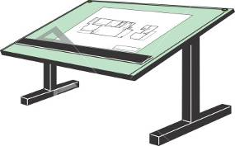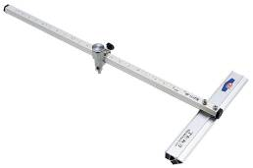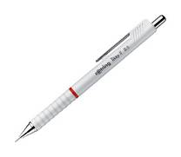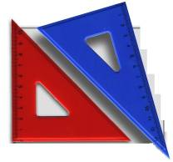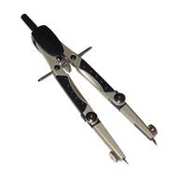

– За реализацију ове наставне јединице, поред илустрација у уџбенику, користимо унапред припремљене проспекте или планове грађевинских објеката.
– Објашњавам примену скице и правоугаоне (ортогоналне) пројекције у грађевинарству. (Скица је једноставан цртеж који се црта слободном руком по свим правилима техничког цртања. Ортогонална (нормална или правоугаона) пројекција се приказује тако што се објекат посматра и црта са више страна помоћу више погледа (изгледа): поглед спреда, поглед са стране, јужни, северни, источни, западни изглед, главни и бочни изглед, дворишни изглед.)
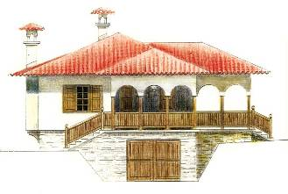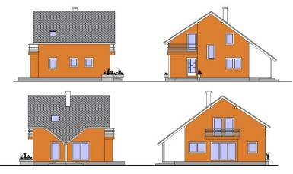
– Објашњавам цртеж у перспективи и хоризонтални и вертикални пресек на примерима цртежа грађевинских објеката. (Главна карактеристика цртежа у перспективи је то да му хоризонталне паралелне ивице предмета нису паралелне на цртежу. Ако их продужимо у недоглед, теже да се споје у једној тачки. Хоризонталан (основа) и вертикалан (уздужни и попречни) пресек се користе да би се приказала унутрашњост неког грађевинског објекта.)
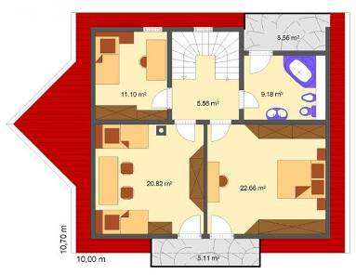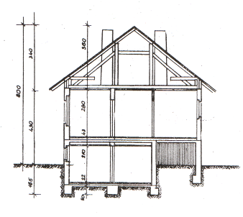

– Скрећем пажњу ученицима да посебну пажњу треба да обрате на: специфичности техничког цртежа у грађевинарству код котирања (котне стрелице и косе црте, котне бројеве, висинске коте), врсте цртежа, размере које се примењују, симболе (приказ врата, прозора, намештаја).
– Истичем да је размера (мерило) однос димензија неког грађевинског објекта на цртежу и у природи. Технички цртежи грађевинских објеката раде се у умањеној размери и то најчешће: 1:20, 1:50, 1:100, 1:200, 1:250, 1:500 итд. Котирање је означавање природних димензија објекта на техничком цртежу, без обзира у којој размери је нацртан. Симболима на техничким цртежима у грађевинарству, на упрошћен и једноставан начин, приказујемо делове грађевинског објекта, намештаја и опреме у њему. На примеру у уџбенику, на 39. страни, показујем како се исписује грађевинско техничко писмо (блок слова). За исписивање текстова и бројева на грађевинским техничким цртежима користи се усправно техничко писмо у коме се исписују тзв. блок слова.
– Сада ученици, на основу стеченог знања, у Радној свесци цртају перспективни изглед своје куће или куће по сопственом избору и ортогоналну (правоугаону) пројекцију исте куће.

- Завршни део часа (10 мин)
– Прегледање урађених радова
– Обнављање наученог градива кроз дијалог са ученицима
– Припрема за наредни час технике и технологије

Изглед табле

Технички цртеж као основ за израду пројекта

– скица – размера
– ортогонална пројекција – 90º – котирање
– цртеж у перспективи – симболи
– хоризонтални и вертикални пресек – техничко писмо (блок слова)

